项目1：银行流水管理系统
序号 学号24122799 姓名 陈仕杰

银行流水管理系统项目概述

1.1 项目内容及其应用
本项目旨在开发一个银行流水管理系统，能够管理客户、账户和交易记录。通过该系统，用户可以实现对银行账户的增删改查操作，记录交易流水，并生成相关的统计信息。该系统适用于银行后台管理，能够提高数据管理的效率和准确性。

涉及知识点
- 面向对象编程（OOP）
  - 类与对象
  - 模板类（LinkList）
- 数据结构
  - 链表
- 单元测试
  - 使用 GoogleTest 框架进行测试
- 构建工具
  - 使用 CMake 进行项目构建

类的设计
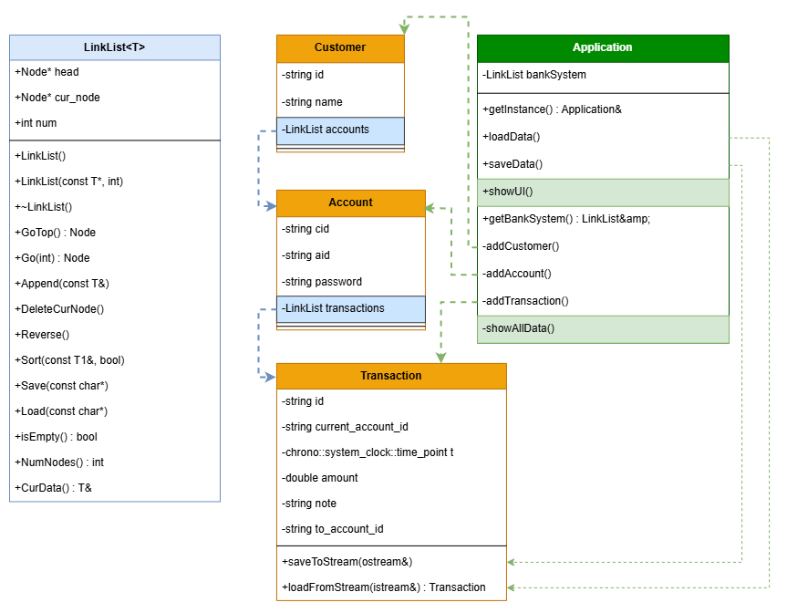

2.1 数据成员设计
- Customer 类：包含客户的基本信息，如姓名、身份证号、联系方式等。
  - id：客户身份证号（include/models/customer.hpp第6行）。
  - name：客户姓名（include/models/customer.hpp第7行）。
  - accounts：客户的账户列表（include/models/customer.hpp第8行）。
- Account 类：包含账户的基本信息，如账户号、余额、账户类型等。
  - cid：所属客户ID（include/models/account.hpp第6行）。
  - aid：账户ID（include/models/account.hpp第7行）。
  - password：账户密码（include/models/account.hpp第8行）。
  - transactions：账户的交易记录（include/models/account.hpp第9行）。
- Transaction 类：记录交易流水，包括交易时间、金额、交易类型等。
  - id：流水号（include/models/transaction.hpp第6行）。
  - current_account_id：当前账户 ID（include/models/transaction.hpp第7行）。
  - t：交易时间（include/models/transaction.hpp第8行）。
  - amount：交易金额（include/models/transaction.hpp第9行）。
  - note：备注信息（include/models/transaction.hpp第10行）。
  - to_account_id：对方账户 ID（include/models/transaction.hpp第11行）。
- Application 类：作为系统的入口，管理客户、账户和交易的操作。
  - bankSystem：全局数据存储（include/app/application.hpp第8行）。

2.2 成员函数（友元函数）原型设计
- Customer 类：
  - getName()：获取客户姓名（include/models/customer.hpp第14行）。
  - getId()：获取客户 ID（include/models/customer.hpp第17行）。
  - setName(const std::string& cname)：设置客户姓名（include/models/customer.hpp第20行）。
  - getAccountList()：获取客户账户列表（include/models/customer.hpp第23行）。
- Account 类：
  - getAid()：获取账户 ID（include/models/account.hpp第13行）。
  - getCid()：获取客户 ID（include/models/account.hpp第16行）。
  - getPassword()：获取账户密码（include/models/account.hpp第19行）。
  - setPassword(const std::string& pass)：设置账户密码（include/models/account.hpp第22行）。
  - getTransactionList()：获取交易记录列表（include/models/account.hpp第25行）。
- Transaction 类：
  - getDateAsString()：获取日期时间为字符串（include/models/transaction.hpp第16行）。
  - parseDate(const std::string& date_str)：从字符串解析日期时间（include/models/transaction.hpp第21行）。
  - saveToStream(std::ostream& os)：保存到输出流（include/models/transaction.hpp第26行）。
  - loadFromStream(std::istream& is)：从输入流加载（include/models/transaction.hpp第31行）。
  - getCurrentAccountId()：获取当前账户 ID（include/models/transaction.hpp第41行）。
  - getId()：获取流水号（include/models/transaction.hpp第44行）。
  - getAmount()：获取交易金额（include/models/transaction.hpp第47行）。
- Application 类：
  - getInstance()：获取单例实例（include/app/application.hpp第11行）。
  - loadData()：加载数据（include/app/application.hpp第13行）。
  - saveData()：保存数据（include/app/application.hpp第14行）。
  - showUI()：显示用户界面（include/app/application.hpp第15行）。
  - getBankSystem()：获取银行系统数据（include/app/application.hpp第16行）。

3 测试情况

3.1 测试样例设计
3.1.1 基本功能测试
- 测试LinkList的追加和访问功能（tests/test_linklist.cpp第5-13行）。
- 测试LinkList的删除当前节点功能（tests/test_linklist.cpp第16-28行）。
- 测试LinkList的反转功能（tests/test_linklist.cpp第31-42行）。
- 测试LinkList的排序功能（tests/test_linklist.cpp第45-56行）。
- 测试Application的添加客户功能（tests/test_application.cpp第8-24行）。
- 测试Application的添加账户功能（tests/test_application.cpp第27-44行）。
- 测试Application的添加交易功能（tests/test_application.cpp第47-66行）。
- 测试Application的保存和加载数据功能（test/test_application.cpp第69-162行）
- 系统基本功能（多个客户、账户、交易）测试（test/test_application.cpp第165-199行）
3.1.2 可靠性测试
- 测试重复添加相同 ID 的客户（tests/test_application.cpp第202-215行）。
- 测试向不存在的客户添加账户（tests/test_application.cpp第218-229行）。
- 测试加载不存在的文件（tests/test_application.cpp第232-245行）。
- 测试空链表的操作（tests/test_application.cpp第248-257行）。
- 测试边界条件：空字符串 ID（tests/test_application.cpp第286-297行）。
3.1.3 其他测试
- 测试性能：添加大量数据（tests/test_application.cpp第272-293行）。

3.2 测试结果对程序的改进情况
- 修复了Application类中未正确处理重复 ID 的问题（include/app/application.cpp第124行、第180行）
- 增强了文件读取的异常处理逻辑，避免因文件缺失导致程序崩溃（include/app/application.hpp第13行）。

